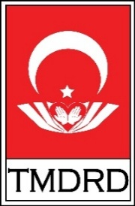

Türk Manevi Danışmanlık ve Rehberlik Dergisi
Turkish Journal for the Spiritual Counselling and Care

6

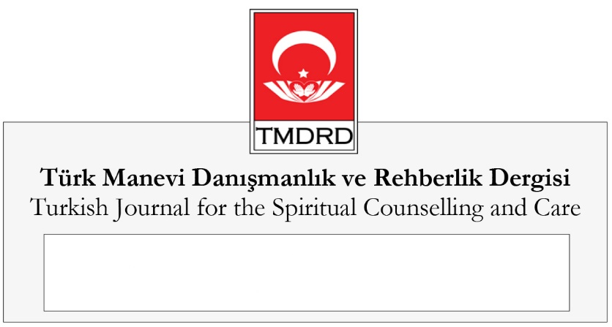

Sayı ⎜ Issue: 6 ● Aralık ⎜ December 2022
ISSN: 2687-2714

Sahibi ⎜ Owner
Prof. Dr. Mustafa Koç
Yazı İşleri Müdürü ⎜ Responsible Manager
Kasım Kaya
Editör ⎜ Editor
Prof. Dr. Muammer Cengil
Editör Yardımcısı ⎜ Associate Editor
Dr. Öğr. Üyesi Abdullah Dağcı
Yayın Kurulu ⎜ Editorial Board
Prof. Dr. Ali Ayten • Marmara Üniversitesi • Türkiye
Prof. Dr. Hasan Kayıklık • Çukurova Üniversitesi • Türkiye
Prof. Dr. Robert Frager • Sofia University • ABD
Prof. Dr. Saffet Kartopu • Ankara Hacı Bayram Veli Üniversitesi • Türkiye
Doç. Dr. Mustafa Ulu • Erciyes Üniversitesi • Türkiye
Doç. Dr. Zeynep Sağır • Fırat Üniversitesi • Türkiye
Dr. Karen Erlichman • Sofia University • ABD
Dr. Selene Kumin Vega • Saybrook University • ABD
Danışma Kurulu ⎜ Advisory Board
Prof. Dr. Abdülkerim Bahadır • Necmettin Erbakan Üniversitesi • Türkiye
Prof. Dr. Ali Rıza Aydın • Ondokuz Mayıs Üniversitesi • Türkiye
Prof. Dr. Hüseyin Peker • Giresun Üniversitesi • Türkiye
Prof. Dr. Üzeyir Ok • İbn Haldun Üniversitesi • Türkiye
Doç. Dr. Gülüşan Göcen • İstanbul Üniversitesi • Türkiye
Doç. Dr. M. Naci Kula • Bursa Uludağ Üniversitesi • Türkiye
Doç. Dr. Orhan Gürsu • Akdeniz Üniversitesi • Türkiye
Dr. Öğr. Üyesi Selahattin Yakut • Yozgat Bozok Üniversitesi • Türkiye
Türkçe Metin Düzeltme ⎜ Turkish Proofreading
Hakan Sarı • Ayşenur Barak
İngilizce Metin Düzeltme ⎜ English Proofreading
Esra Şirin • Hamidullah Genç • Senanur Koç
Tasarım ⎜ Design
Prof. Dr. Mustafa Koç
Yönetim Yeri ve Adresi ⎜ Executive Office
Büyükdere Mahallesi Prof. Dr. Nabi Avcı Bulvarı No: 4
26040 - Odunpazarı/Eskişehir
Telefon ⎜ Phone: +90 222 217 57 57
E-posta ⎜ E-mail: turkmanevidanismanlikdergisi@gmail.com
Web: http://dergipark.org.tr/tr/pub/tmdrd
Yayın Türü ⎜ Type of Publication
Uluslararası Süreli Yayın • International Periodicals
Yayın Periyodu ⎜ Period of Publication
Altı ayda bir (Haziran-Aralık) yayınlanır
Published biannually • June – December
Basım Tarihi ⎜ Date of Publication
30 Aralık • 30 December 2022
Basım Yeri ⎜ Place of Publication
Mim Dijital Baskı & Matbaa
Zübeyde Hanım Sebze Bahçeleri Caddesi, No: 103/8
06070 - Altındağ/Ankara
Telefon: +90 312 384 00 85

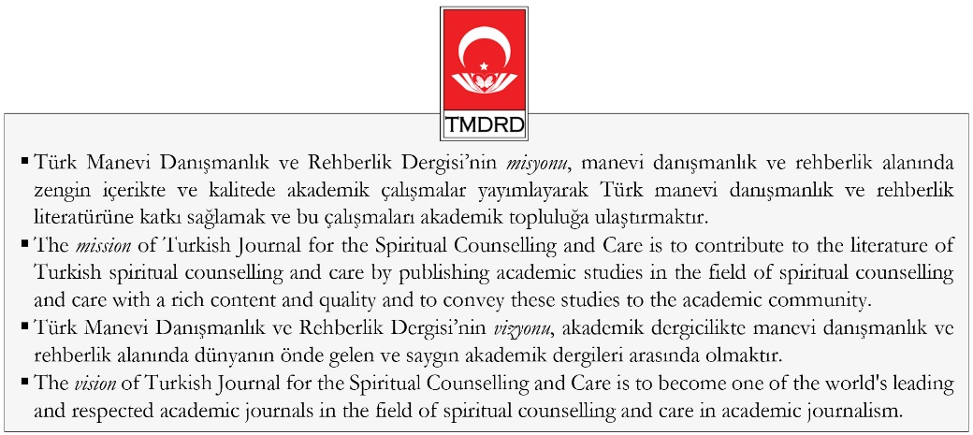
© Mustafa Koç

